基于MASTA的汽车变速器自主开发设计
XXX¹，XXX¹，XXX²
（1.北京信息科技大学 机电工程学院，北京 100192；2.北京林业大学 工学院， 北京 100083）
摘 要：针对传统汽车变速器自主开发设计存在的问题，引入汽车变速箱设计系统模拟分析专业软件MASTA，以某五档横置汽车变速器为例，首先阐述了利用MASTA的系统变形分析原理，实现汽车变速器总成的设计与优化，对比分析了利用MASTA软件分析齿轮强度和进行修形设计的精确性，模拟变速箱实际使用工况得出了轴和轴承的选择和校核依据。X X ，X X X X X X X X X X X X X X X X X X X X X X X X ，X X X X X X X X X X X X X X X X X X X X X X X X ，X X X X X X X X X X X X X X X 。实验结果证明，MASTA软件的应用，提出了一种新的变速箱设计理念，大大提高了汽车变速器的设计水平，减少了试验的次数，并缩短了产品的研发周期。
关 键 词：变速器；MASTA；系统变形；修形；结构柔性
中图分类号：U463.2 文献标识码：A
The self-development design of automotive transmission based on MASTA software
XXX¹, XXX¹, XXX²
(1. X X X X X X X X X X X X X X X X X X X X X X X X X X X X X X X X X X X X X X X X X , XXX, XXX;
(2. X X X X X X X X X X X X X X X X X X X X X X X X X X X X X X X X X X X X X X X X X , XXX, XXX;
Abstract：MASTA software, which is a professional CAE software for simulating and analyzing auto transmission, is introduced for problems existing in the traditional auto transmission self-development design. Taking a five-speed transmission as an example, firstly how to realize the design and optimization of auto transmission assembly is discussed based on MASTA system deflection analysis principle, not only is the accuracy of gear strength and modification analyzed by MASTA through comparison, but also the selection and rating of axles and bearings are obtained through simulating gearbox’s actual operating conditions. In addition, on basis of the full consideration of the whole structural deflection namely the structural flexibility, the influences of the housing and alien shafts’ actual rigidity on internal driving system are tested, and the analysis results of gear strength at the moment are presented. With the application of MASTA, it is proved that a new design concept is put forward, which would heavily improve the design level of gearbox, reduce the test times and shorten the periods of research and development as well.
Key words：auto transmission; MASTA; system deflection; modification; structural flexibility

0 引言
目前自主研发设计变速器已逐渐成为各变速器厂家核心竞争力的保证。X X X X X X X X X X X X X X X X X X ；X X X X X X X X X X X X X ，X X X X X X 。在这种需求下，先进的设计软件应用将对企业产品的研发有着巨大的影响。
在传统的汽车变速器设计中，通常是根据最大输入扭矩的大小来设计和校核齿轮、轴等的强度；X X X X X X X X X X X X X X X 、X X X X X X X ，X X X X X X X X X X X X X X X X X X 、X X X X X ，X X X X X X X X ，X X X X X X X X X X X X X X X X 。X X X X X X X X X ，X X X X X X X X X X X X X ，X X X X X X X X X X X X 。X X X X X X ，X X X X X X X X X ，X X X X X X X X X ，X X X X X X X 。目前，国内自主开发设计的一些变速器都还是粗放型的，尽管笨重，但可靠性仍无法保证。
自主开发设计的关键是采用现代化的设计方法和手段。X X ，X X X X X X X X X X X X MASTAX X ，MASTAX X X X X X X X X X X X X ，X X X X X X X X X X X X 。1）可以计算变速箱整体系统的刚度，考虑了异形件的刚度对整个系统的影响；2）计算给定应用条件下给定系统内齿轮、轴承、轴等主要零部件的寿命并进行强度分析；3）判断同步器的尺寸、参数设计是否合理^{[1]}。
- MASTA对关键零部件的设计计算
MASTA软件的最大特点是能够在模拟实际使用工况的前提下，考虑系统变形对整个系统中各个零部件的影响。X X X X X X X X X X X X X X X X X X X X X X X X X ；X X X X X X X X X X X X X X X X X X X 。X X X X X X X X X X ，X X X X X X X X X ，X X X X X 、X X X 、X X X X X X X X X X X X 。X X X X X X X X X X X X X X X X X X X X X X X X X ，X X ，X X X X X X X X X X X X X X X X X 。X X MASTAX X X X X X X X X X X X X X X X X X X X X X ，X X X X X X X X X X X X X X X X X X X 。若发现系统变形太大，则需要对方案进行调整。
以某5档横置变速器总成为例，图1和表1分别为其三维总成模型和各档位所加载工况。
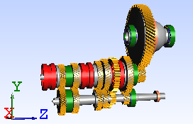
图1 三维模型
表1 档位加载
档位 | 输入转矩/Nm | 运转时间/h | 转速/（r·min⁻¹）
1 | 164 | 16 | 3000
2 | 205 | 66 | 3000
3 | 205 | 213 | 3000
4 | 205 | 328 | 3000
5 | 205 | 446 | 3000
倒档 | 61.5 | 3 | 3000
1.1 齿轮的强度设计与微观修形
1）齿轮强度设计
过去X X X X X X X X X X X X X X X X X X X X X X X X X ，X X X X X X X X X X X X X X X X 。X X X X X X X X X X X X X X ，X X X X X X X X X X X X X X X X X X X X X X 。X X X X X X X X X X X X X X X X X X X X X X X X X X X X X X 结果。
表2 不考虑系统变形时主减速器齿轮副的大齿轮损伤率 %
工况 | 弯曲损伤率 |  | 接触损伤率
工况 | 左齿面 | 右齿面 | 左齿面 | 右齿面
1档 | 141.87 | 0 | 78.39 | 0
2档 | 57.04 | 0 | 80.11 | 0
3档 | 0 | 0 | 49.78 | 0
4档 | 0 | 0 | 30.58 | 0
5档 | 0 | 0 | 5.22 | 0
倒档 | 0 | 0 | 0 | 0.08
总和 | 198.92 | 0 | 244.08 | 0.08
疲劳周期 | 17.931×10⁶

表3 考虑系统变形时主减速器齿轮副的大齿轮损伤率 %
工况 | 弯曲损伤率 |  | 接触损伤率
工况 | 左齿面 | 右齿面 | 左齿面 | 右齿面
1档 | 1898.01 | 0 | 无穷大 | 0
2档 | 311.44 | 0 | 449.47 | 0
3档 | 0 | 0 | 157.94 | 0
4档 | 0 | 0 | 150.13 | 0
5档 | 0 | 0 | 118.70 | 0
·倒档 | 0 | 0 | 0 | 0.27
总和 | 2209.45 | 0 | 无穷大 | 0.27
疲劳周期 | 0×10⁶
从比较结果可以看出，X X X X X X X X X ，X X X X X X X X X X X X ；X X X X X X X X X X X X ，X X X X X X X X X X X X X X 。X X X X X X X X X X X X X X X X X X ，X X X X X X X X X X X X X X X X X X X X X X ，是一种误导。
2）传递误差TE（transmission error）
在1对齿轮中，X X X X X X X X X ，X X X X X X X X X X X X 、X X X X ；X X X X X X X X X X ；X X X X X X X ；X X X X X X X X ，X X X X X 绝对平稳。
但因X X X X X X 、X X X X ，X X X X X X X X X X X X X ，X X X X X X X X X X X X ，X X X X ：X X X X X X X X ，X X X X X X X X X X 。X X X X X X X X X X X X X X X X X ，X X X X X X X X X X X “X X X ”，即激励。
传递误差X X X X X X X X X X X X X X X X ，X X X X X X X X X X X X X X X X X X 。X X X X X X X X X X X X 、X X X X 重要影响。
3）齿轮的微观修形设计
为弥补系统变形而导致的齿轮寿命缩短和噪音增加，需要对齿轮进行修形^{[2]}。
目前，国内汽车行业在齿轮修形方面仍处于经验摸索阶段，修形主要靠经验，缺乏系统的理论支撑。X X X X X X X X ，X X X X X X X X X X X ，X X X X X ，X X X X X X X X X ，X X X X X X X X X X X X X X X X X ，X X X X X X X X X X X X X X X ，X X X X X X X 。这种方法必须通过多轮试验和设计修改来确定接触斑点，成本大且时间周期长。而用MASTA软件则可以很好地模拟这些试验过程，有效地节省成本，并缩短设计周期。
MASTA软件可以对齿形、齿向和对角修形。对于车用变速器齿轮，主要是对齿形和齿向进行修形。X X X X X X 、X X X X 、X X X X X X X X X /X X X X X X X X X X X X X X ，X X X X X X X X X ，X X X X X X X X 。MASTA软件可以对齿轮进行齿形、齿向的各种修形，并随时检验受载后接触斑点形状以及传递误差的大小和性质^{[3-4]}，结合所得的传递误差及接触斑点对修形量进行不断地调整，最终确定一组最佳修形结果，达到减小传递误差和优化接触斑点的目的^{[5]}。
图3~图6分别为齿轮在单个工况下修形前后的接触斑点和传递误差的情况。X X X X X X X X X X X X X X X X X X X X X X X ，X X X X X X X X X X X X X X X ，实践结果也证明齿轮打齿和噪音过大也得到了有效控制。
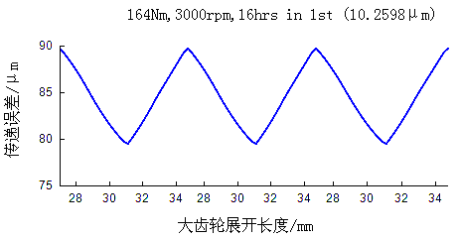
图3修形前的传递误差曲线 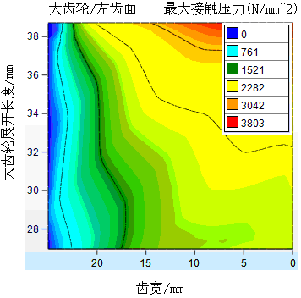 图4修形前的接触斑点形状
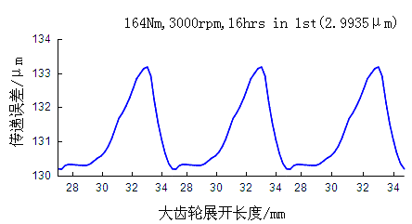
图5修形后的传递误差曲线
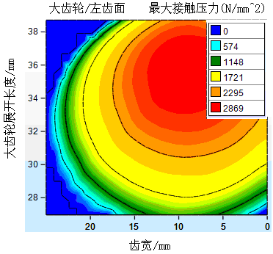
图6修形后的接触斑点形状
比较X X X X X X X X X X X X X X X X X X X X ，X X X X X X X X 10.259 8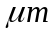X X X 2.993 5，X X X X X X X X X X X X X ，X X X MASTAX X X X X X X X X X X X X X 改善。
表4 修形后主减速器齿轮副的大齿轮损伤率 %
工况 | 弯曲损伤率 |  | 接触损伤率
工况 | 左齿面 | 右齿面 | 左齿面 | 右齿面
1档 | 164.18 | 0 | 51.84 | 0
2档 | 66.57 | 0 | 53.88 | 0
3档 | 0 | 0 | 36.08 | 0
4档 | 0 | 0 | 18.4 | 0
5档 | 0 | 0 | 2.68 | 0
倒档 | 0 | 0 | 0 | 0.05
总和 | 230.74 | 0 | 162.88 | 0.05
疲劳周期 | 18.968×10⁶
对齿轮进行修形优化后，齿轮的损伤率也大大降低，见表4。
1.2 轴承的选择与校核
在MASTA软件中，轴承被当作弹性体，而不是像以前那样将轴承当作无穷刚度来简化。X X X X X X X X X X X X X X X X X X X X X ，X X X X X X X X X X X X X X ，X X X X X X X X X X X X X X X X X X X X X X X X X X X 。不仅可以得到按ISO标准校核的轴承寿命，还给出考虑轴承因变形而寿命受到影响后的实际损伤率和寿命以及轴承在各个方向的变形与刚度。
1.3 轴的强度校核与疲劳寿命计算
按传统方法设计变速箱时，对轴的计算校核较繁琐，且无法准确计算。X X X X X X X X X X X X X X X X X X X X X 、X X 、X X 、X X X ，X X X X X X X X X X X X X X X ，X X X X X X X X X X 。表5为输入轴在载荷谱下的变形分析结果。分析数据表明，轴的损伤率过大，将严重影响轴的寿命，需要对轴进行适当改进。
表5输入轴的变形分析结果
变形分析 | 损伤率/% | 疲劳安全系数 | 静态安全系数
1档 | 0 | 1.0652 | 2.1132
2档 | 119903.28 | 0.5851 | 1.3659
3档 | 25736.04 | 0.8016 | 1.7299
4档 | 0 | 1.6795 | 1.9454
5档 | 0 | 1.7120 | 1.9649
倒档 | 0 | 1.7564 | 3.3627
2 MASTA的结构柔性设计
上述分析是结合MASTA软件的基本模块系统变形完成的，此时壳体的刚度相当于无穷大、异型回转件按照规则回转件来近似计算。X X X X X X X X X X X X X X X ，X X X X X X X X X X X X X X X ，X X X X X X X X X X X X X X X X X ，X X X X X X X X X X X X X X X X ，X X X X X X X X X X X X ，X X X X X X X X X ，X X X X X X X X X X X X X X X X X X X X X X X X X X X X ，X X X X X X X X X X X X X X X X X X X X X 。X X X X X X X X X X X X X X ，X X X X X X X X ，得到齿轮的变形分析结果如表6所示。
表6考虑异型轴实际刚度时主减速器齿轮副的大齿轮损伤率 %
工况 | 弯曲损伤率 |  | 接触损伤率
工况 | 左齿面 | 右齿面 | 左齿面 | 右齿面
1档 | 950.79 | 0 | 无穷大 | 0
2档 | 153.71 | 0 | 219.34 | 0
3档 | 0 | 0 | 89.89 | 0
4档 | 0 | 0 | 84.93 | 0
5档 | 0 | 0 | 68.7 | 0
倒档 | 0 | 0 | 0 | 0.32
总和 | 1104.5 | 0 | 无穷大 | 0.32
疲劳周期 | 0×10⁶
与导入异型回转件之前的分析结果相比较，齿轮的强度发生了较大变化。X X X X X X X X X X X X X X X X X X X X X X X X X X X X X X X X ，X X X X X X X X X X X X X X X X X ，使其对内部系统的影响控制在期望的范围内。
- 结束语
利用MASTAX X X X X X X X X X X X X X X X ，X X X X X X X X X X X X X X X X X X X X ，X X X X X X X X X X X ，X X X X X X X X X X X 基础。
在考虑系统变形的情况下，X X X X X X X X X X X X X X X ，X X X X X X X X X X X X X X X X X ，X X X X X X X X X ，达到减小传递误差和优化接触斑点的目的。
在结构柔性分析方面，MASTA将传动系统作为一个整体进行参数化建模和分析，X X X X X X X X X ，X X X X X X X X X X （X X X ）X X X X X X X X X X X X ，X X X X X X X X X X X X X X X X X X X X ，X X X X X X X X X X X X X X X X X X X X X X X X X ，X X X X X X X X X X X X X X X X X X X 。基于先进的设计理念，MASTA软件将有助于开发设计出更加先进的汽车变速器总成。
参考文献：
[1] 王荣霞. 有限元分析在汽车变速器壳体开发领域的应用[J]. 汽齿科技，2009(2)：16-17
[2] 曹世卫，嵇晓霞. 汽车变速箱齿轮修形[J].汽车齿轮，2006(2)：1-2
[3] 田韶鹏，唐琛，颜伏伍,等. MASTA的微型车变速器齿轮啮合[J].汽车工程师，2010(5)：30-32
[4] 许洪斌，贾鹏，李培军. 基于MASTA有限元软件的变速器齿轮齿面接触区域的研究[J].产品开发与设计，2006，27(6)：45-47
[5] 尚振国，刘辉，谢忠东,等. 齿轮修形原理及应用[J].大连水产学院学报，2009，24(增刊)：220-221
[6] 齿轮手册编委会. 齿轮手册[M]. 3版. 北京：机械工业出版社，2003
[7] 李润方，王建军. 齿轮系统动力学——振动、冲击、噪声[M]. 北京：科学出版社，1996

